1. **INTRODUCCIÓN:** este documento de especificación de requerimientos de software para la empresa **LaunchX-Innovacción** en la cual se desarrollará el producto de software ABOGABOT

**1.1. PROPOSITO:** Automatizar las demandas de clientes a través de una página web, mediante el software ABOGABOT

**1.2. ÁMBITO DEL SISTEMA:** Sistema WEB sistema que funcionará a través de Internet, por el cual se pueden transmitir diversos tipos de datos a través del Protocolo de Transferencia de Hipertextos o HTTP, que son los enlaces de la página web. Debido a que cualquier Sistema Operativo puede abrir un navegador WEB, se deduce que será multiplataforma.

**1.3. DEFINICIONES, ACRÓNIMOS Y ABREVIATURAS**

|  |  |
| --- | --- |
| SGBD | Sistema gestor de Base de datos. |
| IEEE | Instituto de Ingenieros Eléctricos y Electrónicos |
| UML | Lenguaje unificado para modelamiento de sistemas |
| PHP | Es un lenguaje de programación interpretado para desarrollo web |
| WEB | World Wide Web​ |
| SO | Sistema Operativo |
| HTTP | Protocolo de Transferencia de Hipertextos |

**1.4. REFERENCIAS**

Se listas a continuación otros documentos a los que se hace referencia desde éste**:**

|  |  |  |
| --- | --- | --- |
| **# TITULO** | **NUMERO** | **FECHA** |
| 1 IEEE Guide for Software Requirements Specification IEEE | Std 830-84 | 1994 |
| 2 OMG Unified Modeling Language Specification Version 1.4 | formal/2001-09-67 | 2001 |

1. **DESCRIPCIÓN GENERAL**

Aplicación web para agilizar el proceso de captura de información de una firma de abogados, automatizar su recepción, pagos, estatus, hasta su proceso final y posterior.

* 1. **PERSPECTIVA DEL PRODUCTO**

Que el software automatice todo el proceso desde su inicio, recolectando la información del cliente, sus demandas, pagos y poder visualizar desde cualquier dispositivo móvil.

**2.2. FUNCIONES MÓDULO CLIENTE**

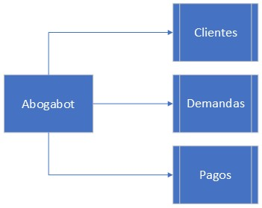

***Figura 1: Diagrama de descomposición de requerimientos de ABOGABOT***

**2.2.1. Gestión de Clientes ejemplo**

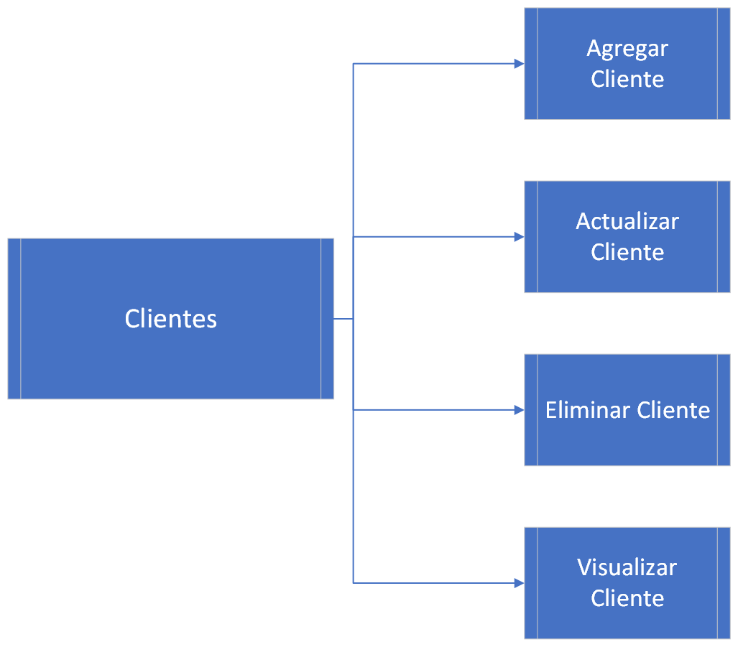

***Figura 2: Diagrama de descomposición Gestión de Clientes***

**2.2.1.1. Registro Cliente**

**Descripción**

Su función consiste en registrar un nuevo clientes en la base de datos. Para ello el usuario debe ingresar sus datos en un formulario desde la página web, la cual esta sincronizada con la Base de Datos para su uso posterior.

**Entrada**

* Id cliente
* Nombre cliente
* Apellido cliente
* Dirección cliente
* Servicio
* Dependencia
* Costo

**Proceso**

Una vez haya accedido a esta utilidad del sistema se introducen todos los datos del cliente, estos serán validados por el sistema, comprobando la existencia previa del producto en la Base de Datos, o en su efecto generando un nuevo registro, Una vez realizada su alta, se presenta en pantalla un mensaje de confirmación de la operación realizada satisfactoriamente.

Cualquier error que se produzca durante el proceso del registro, deberá ser notificado al usuario mediante un mensaje descriptivo en pantalla.

**Salida**

Registro almacenado en la BD

Mensaje de confirmación con el resultado del nuevo registro (OK)

Mensaje de usuario nuevo al administrador

Notificación de pago por servicio

* **Requerimientos específicos no funcionales**

Base de datos:

El registro de los datos en la BD se debe realizar en un máximo de 3 segundos.

**2.2.1.2. Actualizar Cliente**

**Descripción**

Su función consiste en registrar un nuevo clientes en la base de datos. Para ello el usuario debe ingresar sus datos en un formulario desde la página web, la cual esta sincronizada con la Base de Datos para su uso posterior.

**Entrada**

* Id cliente
* Nombre cliente
* Apellido cliente
* Dirección cliente
* Servicio
* Dependencia
* Costo

**Proceso**

Una vez haya accedido a esta utilidad del sistema se introducen los datos necesarios del cliente, estos serán validados por el sistema, comprobando la existencia previa del cliente en la Base de Datos. Una vez realizada su edición, se presentará en la pantalla un mensaje de confirmación de la operación realizada satisfactoriamente.

Cualquier error que se produzca durante el proceso del registro, deberá ser notificado al usuario mediante un mensaje descriptivo en pantalla.

**Salida**

Registro extraído desde la BD

Mensaje de confirmación con el resultado del registro (OK)

Notificación de pago por servicio

**Requerimientos específicos no funcionales**

Base de datos:

* El registro de los datos en la BD se debe visualizar en un máximo de 3 segundos.

**2.2.1.3. Eliminar Cliente**

**Descripción**

Su función consiste en eliminar clientes nuevos en la base de datos. Para ello el usuario debe ingresar sus datos en un formulario desde la página web, la cual esta sincronizada con la Base de Datos para su uso posterior.

**Entrada**

* Id cliente
* Nombre cliente
* Apellido cliente
* Dirección cliente
* Servicio
* Dependencia

**Proceso**

Una vez haya accedido a esta utilidad del sistema se introducen todos los datos del cliente, estos serán validados por el sistema, comprobando la existencia previa del cliente, identificador en la Base de Datos. Una vez realizada su petición, se presenta en pantalla un mensaje de confirmación de la operación realizada satisfactoriamente.

Cualquier error que se produzca durante el proceso del registro, será notificado al usuario mediante un mensaje descriptivo en pantalla.

**Salida**

Registro borrado de la Base de Datos

Mensaje de confirmación con el resultado del registro eliminado (OK)

Mensaje de usuario al administrador

Notificación de pago pendiente si los tiene

**Requerimientos específicos no funcionales**

Base de datos:

* El registro de los datos en la BD se debe eliminar en un máximo de 3 segundos.

**2.2.1.4. Visualizar Cliente**

**Descripción**

Su función consiste en mostrar un cliente de la base de datos. Para ello el usuario debe ingresar sus datos en un formulario desde la página principal web, la cual esta sincronizada con la Base de Datos para su uso posterior.

**Entrada**

* Id cliente
* Nombre cliente
* Apellido cliente
* Servicio
* Dependencia

**Proceso**

Una vez haya accedido a esta utilidad del sistema se introducen todos los datos del cliente, estos serán validados por el sistema, comprobando pagos pendientes del producto en la Base de Datos, o en su efecto generando un nuevo registro, Una vez realizada su alta, se presenta en pantalla un mensaje de confirmación de la operación realizada satisfactoriamente.

Cualquier error que se produzca durante el proceso del registro, deberá ser notificado al usuario mediante un mensaje descriptivo en pantalla.

**Salida**

Registro extraído de la BD

Mensaje de confirmación con el resultado del registro (OK)

**Requerimientos específicos no funcionales**

Base de datos:

* El registro de los datos en la BD se debe realizar en un máximo de 3 segundos.

**2.3. CARACTERÍSTICAS DE LOS USUARIOS**

Tener conocimientos básicos en informática y conocer la funcionalidad de navegadores web y/o dispositivos móviles, portátiles.

**2.4. RESTRICCIONES**

Acceso a internet

Pago por Servicio

**2.4.1. Políticas de la empresa**

Funcionalidad de la aplicación lunes a viernes en horario de oficina de 8:00 AM a 12:00 AM y de 1:00 PM a 4:00 PM

**2.4.2. Limitaciones del hardware**

PC Intel P4 Mínimo, 512MB RAM, 2GB Almacenamiento, SO y navegador WEB actualizado

**2.4.4. Operaciones paralelas**

No utilizar bloqueador de anuncios y aceptar cookies

**2.4.5. Funciones de auditoria**

N/A

**2.4.6. Funciones de control**

No se contempla

**2.4.7. Lenguajes de programación**

MySQL, JAVA, HTML y APACHE

**2.4.8. Protocolos de comunicación**

Los protocolos de comunicaciones entre los diferentes nodos de la infraestructura hardware de soporte serán los siguientes:

* HTTPS para conexiones con el servidor web
* TCP/IP a nivel físico
* Ethernet 802.3 a nivel eléctrico

**2.4.9. Consideraciones de seguridad**

Navegador actualizado, utilizar credenciales usadas por el administrador, PIN, SSO.

**2.4.10. Criticalidad de la aplicación**

Subir demasiado archivos simultáneos, podrían causar un desbordamiento, por lo que se recomienda seguir los lineamientos de entrega de documentos, expedientes, etc.

**2.5. SUPOSICIONES Y DEPENDENCIAS**

* Recursos Humanos
* Administrativos
* Cobranza

**2.6. REQUERIMIENTOS FUTUROS**

SEO, Optimización de cargas y balances.

**3.** **INTERFACES EXTERNAS**

**3.1.1 Interfaces de Usuario**

N/A

**3.1.2 Interfaces Hardware**

No se requiere

**3.1.3 Interfaces Software**

No aplica

**3.1.4 Interfaces de Comunicación**

No es necesaria

**3.2. REQUERIMIENTOS DE RENDIMIENTO**

* **Número de usuarios conectados**
* **Número de peticiones por minuto**
* **Número de peticiones de expedientes**

**3.3. REQUERIMIENTOS ESPECIFICOS:**

3.3.1 Informe de análisis del software

3.3.2 Informe de calidad del software